EMENDA ADITIVA Nº _________ AO PROJETO DE LEI 474/2023.

Art. 1º - Adiciona o artigo 5º e renumera os subsequentes, que passa a ter a seguinte redação:

Art. 5º As áreas previstas no artigo 1º tornar-se-ão área de relevante interesse ecológico dentro de 60 dias, a contar da publicação desta lei.

Sala das Sessões, 22 de dezembro de 2023.
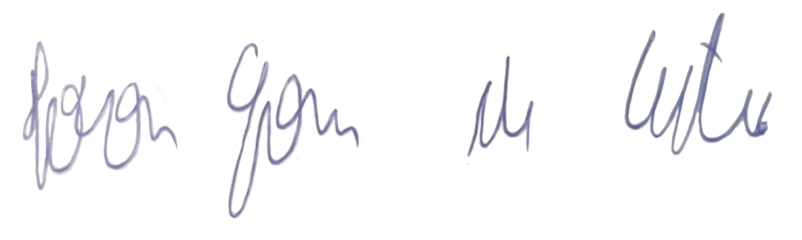
IVSON GOMES DE CASTRO
VEREADOR

JUSTIFICATIVA:
Tornar a área municipal em área de relevante interesse ecológico visa proteger a fauna e flora da Serra Santa Helena. As áreas de relevante interesse ecológico podem ser constituídas por terras públicas ou privadas e devem seguir o estipulado no decreto federal nº 89.336/84 e na lei federal nº 9.985/00.
O principal objetivo de uma AIRE é a manutenção dos ecossistemas naturais de importância regional ou local, compatibilizando o uso humano com os recursos naturais a serem preservados.
Portanto, solicito auxílio dos nobres pares para tramitar a referida matéria nesta casa.

